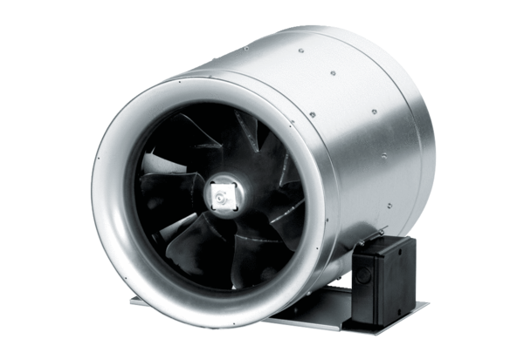Dijagonalni ventilator EDR 71Jedinica za pakiranje: 1 komAsortiman: C
Broj artikla: 0080.0665Proizvođač: MAICO

